第8章作业 参考答案

1. 假设以邻接表表示法作为图的存储结构，设计图的深度优先遍历递归算法。

template<class T>
void ALGraph::DFS( int v, bool *visited)
{ // 从第v个顶点出发递归地深度优先遍历图G
visited[v]=TRUE; // 设置访问标志为TRUE(已访问)
cout<<adjlist[v].data; // 访问第v个顶点
p=adjlist[v].firstedge;
while(p!=NULL)
{
w= p->adjvex;
if( !visited[w] )
DFS(w, visited); // 对v的尚未访问的邻接点w递归调用DFS
p = p->nextedge;
}
}

2. 试基于图的广度优先搜索策略编写一算法，判别以邻接表方式存储的有向图中是否存在由顶点v_{i}到顶点v_{j}的路径(i≠j)。

template<class T>
int exist_path_BFS(ALGraph<T> &G, int i, int j) //广度优先判断有向图G中顶点i到顶点j是否有路径,是则返回1,否则返回0
{
SeqQueue Q;
int visited[MAXSIZE];
Q.EnQueue( i );
while( !Q.Empty() )
{
u=Q.DeQueue();
visited[u]=1;
for(p=G.adjlist[i].firstedge; p; p=p->nextedge)
{
k=p->adjvex;
if(k==j) return 1;
if(!visited[k])
Q.EnQueue(k);
}
}
return 0;
}

- 采用邻接表作存储结构，编写一个判别无向图中任意两个给定的两个顶点之间是否存在一条长度为k的简单路径的算法。

int visited[MAXSIZE];

template<class T>
int exist_path_len( ALGraph<T> &G, int i, int j, int k )
{
if(i==j && k==0) return 1; //找到了一条路径,且长度符合要求
else if( k>0 ){
visited[i]=1;
for(p=G.adjlist[i].firstedge; p; p=p->nextedge )
{
v = p->adjvex;
if(!visited[v])
if( exist_path_len(G, v, j, k-1) ) return 1; //剩余路径长度减1
}
visited[i]=0; //允许曾经被访问过的结点出现在另一条路径中
}
return 0; //没找到
}

4. 假设以邻接矩阵作为图的存储结构，编写算法判断在给定的有向图中是否存在一个简单有向回路。若存在，则以顶点序列的方式输出该回路（找到一条即可）。

可以引入一个辅助数组color[], 其中的每个元素color[i]记录顶点v_{i}在搜索过程中的状态值。每个顶点的状态值有以下三种可能的取值：
0：表示搜索过程还未到达该顶点；
1：表示搜索过程已到达该顶点，但还未完成从该顶点出发的搜索过程；
2：表示从该顶点出发的搜索过程已完成。

template<class T>
void Find_Cycle(MGraph<T> &G, int v, SeqStack& Q, bool* color)
{
color[v]=1; //第一次到达顶点v
Q.Push(v);
for(i=0; i<G.vexnum(); i++)
if(G.edges[v][i] == 1){
if(color[i]==0)
Find_Cycle( G, i, Q, color)
else if(color[i]==1){ //遇到回边，意味着有回路
Q.Push(i);
Q.StackTraverse() //输出栈中的所有元素
return TRUE;
}
}
color[v]=2; //此时完成了从顶点v出发的搜索
Q.pop();
}

- 假设以邻接矩阵作为图的存储结构，设计一个算法判断一个给定无向图中是否存在回路？若存在，则以顶点序列的方式输出该回路。

template<class T>
void MGraph<T>::DFS( int v, int p, bool* visited, SeqStack& Q)
{
visited[v]=true; // 设置访问标志为true
Q.Push(v);
for(i=0; i<vexnum; i++){
if( edges[v][i] == 1 && !visited[i] )
DFS(i, v, visited, Q);
else if( edges[v][i] == 1 && visited[i] ){
if(i != p){ //意味着有回路
Q.Push(i);
Q.StackTraverse() //输出栈中的所有元素
}
}
}
Q.pop();
}

- 对下图所示的连通网，请分别用prim算法和kruskal算法构造该网的最小生成树。
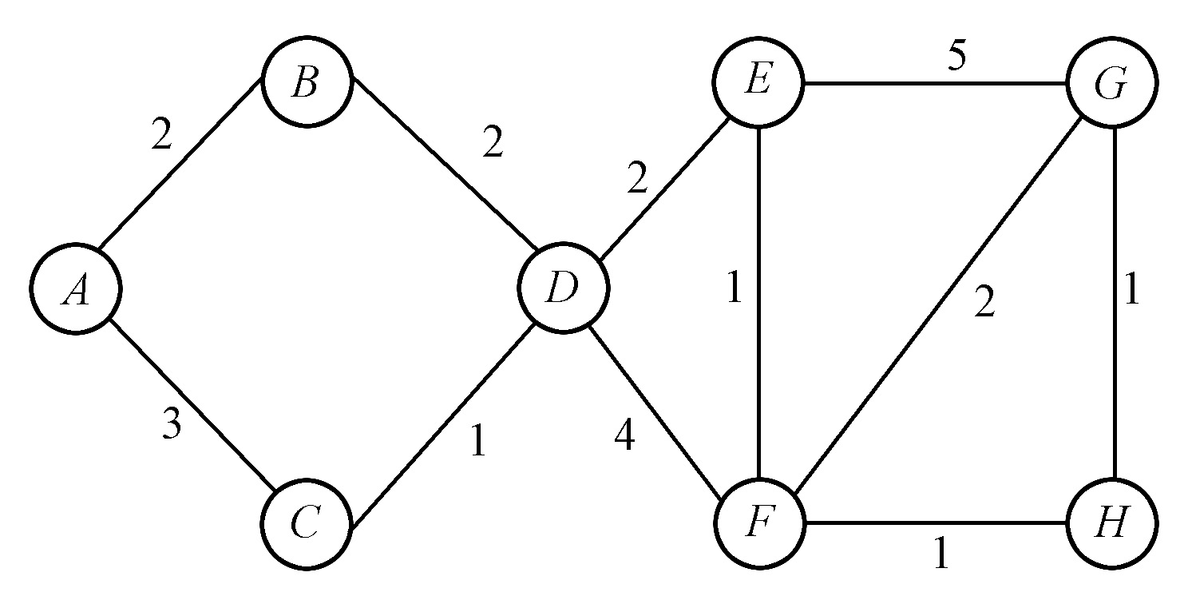
答案略

- 如何寻找一个图的最大生成树，也即总权重最大的生成树。

解： 先将图中各边的权值加上负号，即可采用prim算法或Kruskal算法求解。

- 试利用Dijkstra算法求下图中从顶点A到其他顶点间的最短路径，写出执行过程中各步的状态。
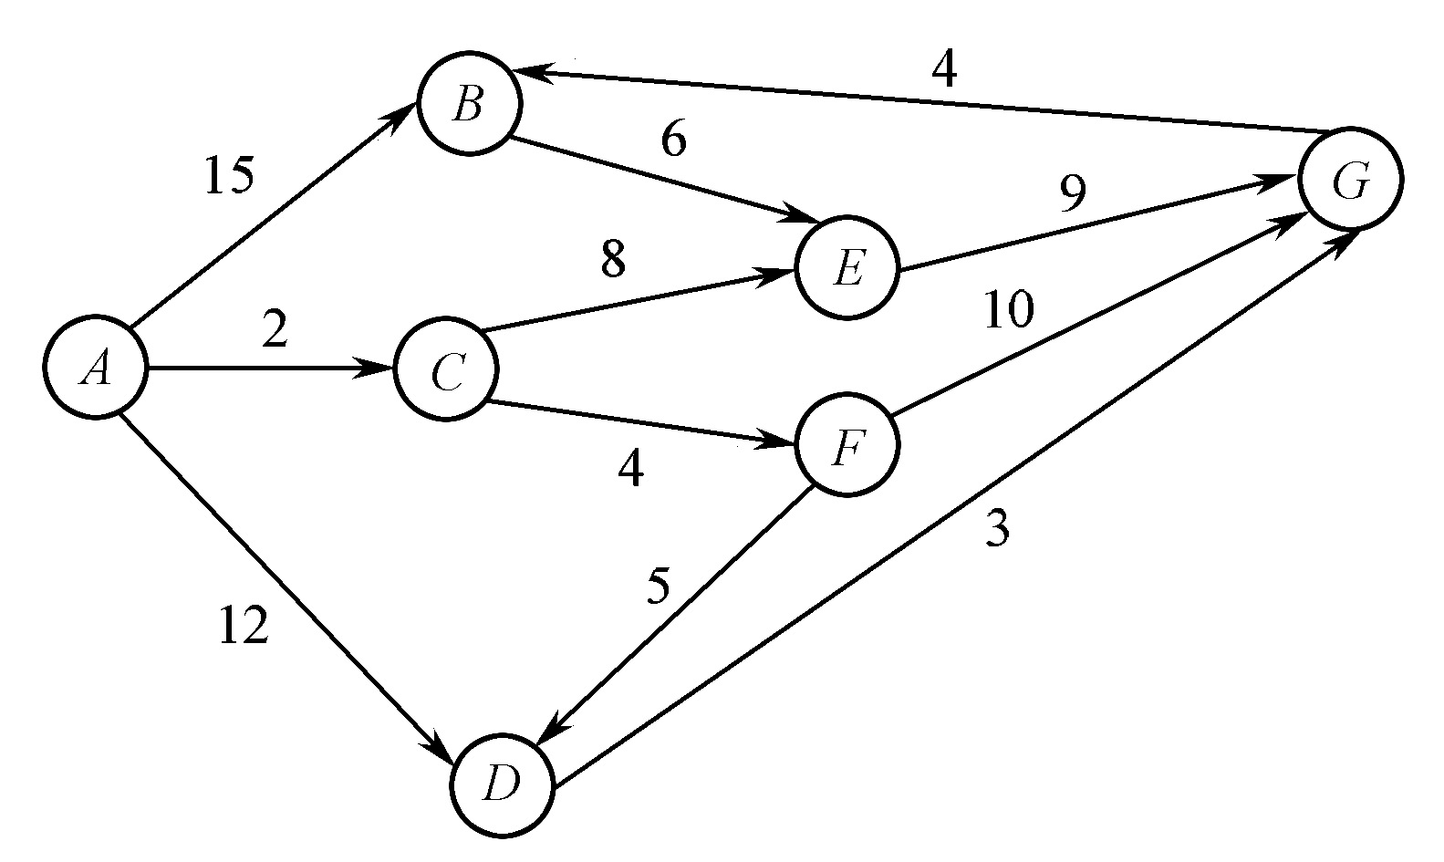
答案略

